序號 | 職稱 | 校外人士姓名 | 自我檢核--快篩 | 快篩結果
1 | 領隊 | 甄健康 | ■有 ； □無 | ■陰性；□陽性(不得進校園)
2 |  |  | □有 ； □無 | □陰性；□陽性(不得進校園)
3 |  |  | □有 ； □無 | □陰性；□陽性(不得進校園)
以下請自行增加資料

備註：本表為參考範例
參賽學校：
資料填寫人： 手機： 填寫日期：

一、3日內之居家快篩陰性。
說明：請提供快篩陰性試劑照片，請於試劑上任一位置用油性簽字筆寫上檢測者姓名及檢測日期，字跡需清楚易辨識，切勿擦拭及塗改，以能確認為當事人及正確操作為原則，如下圖所示。
註：若經查發現居家快篩陰性證明有造假事實，大會將依據傳染病防治法第36條及第70條規定，最高可開罰新台幣1萬5千元罰鍰。
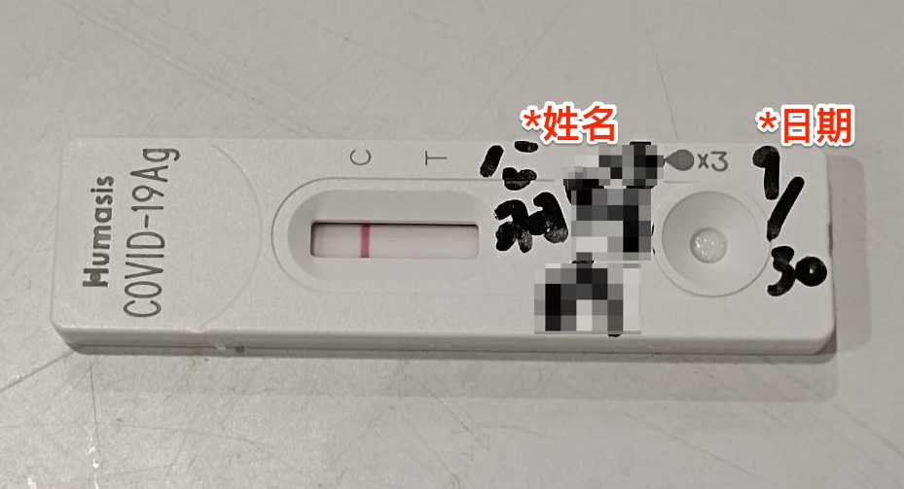
二、3日內之快篩及PCR 核酸檢測陰性證明。
說明：需顯示姓名、身分證字號及篩檢結果，可出示數位證明(登入健保快易通)，如下圖所示。
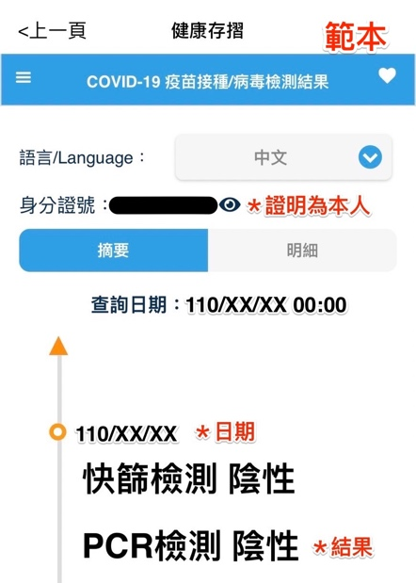

選手健康證明(統一造冊，僅須第1場賽事前繳交1次)
序號 | 職稱 | 姓名 | 防疫證明資料
例 | 選手 | 李OO | 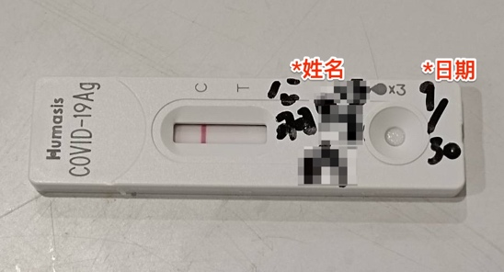
例 | 選手 | 翁OO | 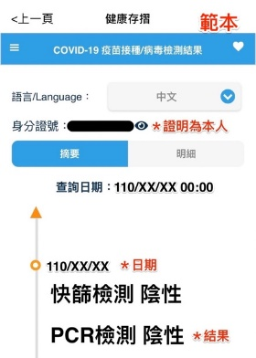
1
體育單位核章：

